
ПРОЕКТ
9 апреля 2025 года № 40.09.455

О согласовании установки ограждающих устройств
на придомовой территории муниципального округа
Пресненский в городе Москве по адресу:
Шмитовский пр., д. 41; Мукомольный пр., д. 11

Руководствуясь п.5 ч.2 ст.1 Закона города Москвы от 11 июля 2012 года № 39 «О наделении органов местного самоуправления муниципальных округов в городе Москве отдельными полномочиями города Москвы», Постановлением Правительства Москвы от 2 июля 2013 года № 428–ПП
«О порядке установки ограждений на придомовых территориях в городе Москве», рассмотрев заявление уполномоченного лица от 14.03.2025
(вх. № 179-Д от 04.04.2025), а также на основании Протокола № 2ПК.25.04 заседания Комиссии по вопросам землепользования, градостроительства
и дорожно-транспортной инфраструктуры от 07.04.2025,

Совет депутатов решил:
- Согласовать установку ограждающих устройств (2-х шлагбаумов)
на придомовой территории муниципального округа Пресненский
в городе Москве по адресу: Шмитовский пр., д. 41; Мукомольный пр.,
д. 11, согласно Приложению к настоящему решению.
- Копию настоящего решения направить в Департамент территориальных органов исполнительной власти города Москвы, управу Пресненского района города Москвы.
- Заверенную копию настоящего решения выдать лицу, уполномоченному на представление интересов собственников помещений по вопросам, связанным с установкой ограждающего устройства и его демонтажа.
- Опубликовать настоящее решение в сетевом издании «Московский муниципальный вестник».
- Настоящее решение вступает в силу со дня его принятия.
- Контроль за исполнением настоящего решения возложить на главу муниципального округа Пресненский в городе Москве Юмалина Д.П.

Глава муниципального округа  Пресненский в городе Москве | Д.П. Юмалин
Приложение
к решению Совета депутатов муниципального округа
Пресненский в городе Москве
от 9 апреля 2025 года № 40.09.455

Схема установки ограждающих устройств (2-х шлагбаумов)
на придомовой территории муниципального округа Пресненский в городе Москве по адресу: Шмитовский пр., д. 41; Мукомольный пр., д. 11
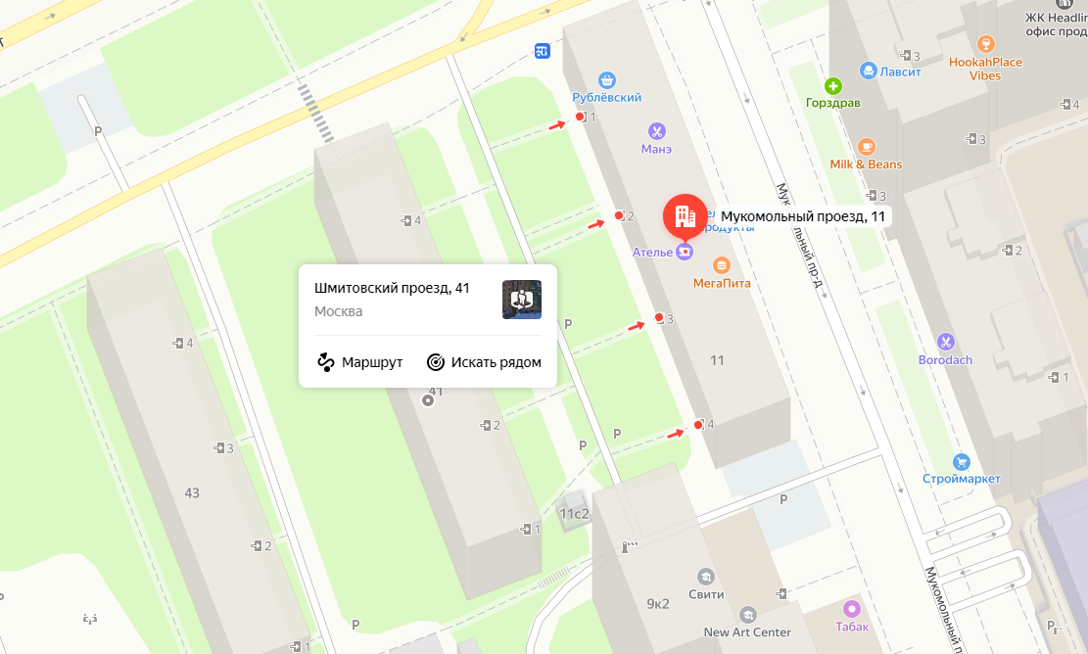

– ограждающее устройство (шлагбаум)

Параметры ограждающего устройства | Шлагбаум
Тип | Антивандальный
Размер тумбы (ШВГ), мм | 1100 х 400 х 1200
Длина стрелы, мм | 4500
Внешний вид | 